Музыкальное занятие в подготовительной группе
«Музыка и сказка»

Цель: Закрепление и систематизация определенных знаний, умений, навыков
в процессе становления и развития музыкальных способностей. Закреплять навык по определению характера музыки. Способствовать формированию музыкальной культуры.
Заложить основы гармонического музыкального развития (развитие слуха, внимания,
движения, чувство ритма и красоты музыки, музыкальных способностей).
Развивать у детей музыкальный вкус посредством знакомства их с произведениями русских композиторов – сказочников: Н. А. Римского – Корсакова, П. И. Чайковского, М. И. Глинки.

Посмотрите на картинку. Как вы думаете кто изображен на ней?

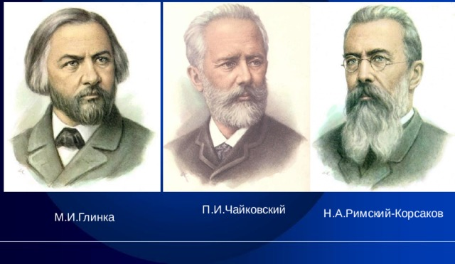

А кто такой композитор?

https://youtu.be/468onQOJSl8

Какая это музыка? (сказочная, мечтательная, задумчивая).
Какой у нее характер? (нежная, ласковая, легкая, светлая, прозрачная, спокойная, плавная, неторопливая).
К какому жанру относится это музыкальное произведение? (танец - вальс).
А где может звучать эта музыка? (в сказках)
Кто такой сказочник?
Музыка может рассказывать сказки? - Как называется человек, который пишет музыкальные сказки?
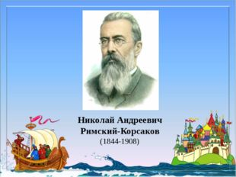Н.А. Римского – Корсакова справедливо называют композитором- сказочником. Лучшие его произведения написаны на сюжеты известных сказок. «Снегурочка», «Сказка о царе Салтане» - «Три чуда»:

https://youtu.be/9xsaT41NTCw
Какая это музыка? Как Звучит? (грозно, торжественно, мужественно, величаво, гордо, напористо, широко, взволнованно, решительно).

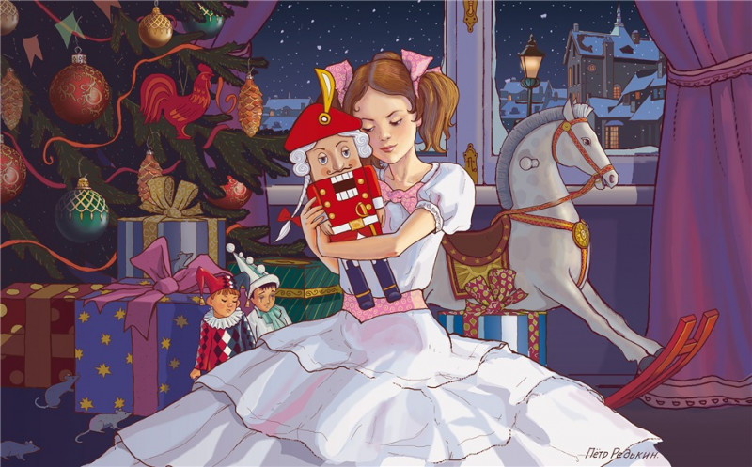

https://clck.ru/NRx58

Какая это музыка? (сказочная, торжественная.).
К какому жанру относится это музыкальное произведение? (марш).

